2020年度

乐山高新区科学技术局

决算编制说明

(2021年11月12日)

目录

公开时间：2021年11月12日

第一部分部门概况 1
一、基本职能及主要工作 1
二、机构设置 1
第二部分 2020年度部门决算情况说明 2
一、收入支出决算总体情况说明 2
二、收入决算情况说明 2
三、支出决算情况说明 3
四、财政拨款收入支出决算总体情况说明 4
五、一般公共预算财政拨款支出决算情况说明 4
六、一般公共预算财政拨款基本支出决算情况说明 7
七、“三公”经费财政拨款支出决算情况说明 7
八、政府性基金预算支出决算情况说明 9
九、 国有资本经营预算支出决算情况说明 9
十、其他重要事项的情况说明 9
第三部分 名词解释 21
第四部分附件 24
附件1 24
附件2 30
第五部分附表 31
一、收入支出决算总表 31
二、收入决算表 31
三、支出决算表 31
四、财政拨款收入支出决算总表 31
五、财政拨款支出决算明细表 31
六、一般公共预算财政拨款支出决算表 31
七、一般公共预算财政拨款支出决算明细表 31
八、一般公共预算财政拨款基本支出决算表 31
九、一般公共预算财政拨款项目支出决算表 31
十、一般公共预算财政拨款“三公”经费支出决算表 31
十一、政府性基金预算财政拨款收入支出决算表 31
十二、政府性基金预算财政拨款“三公”经费支出决算表 31
十三、国有资本经营预算财政拨款收入支出决算表 31
十四、国有资本经营预算财政拨款支出决算表 31

部门概况

一、基本职能及主要工作

（一）负责科技发展规划，科技创新人才开发，搭建科技研发平台、创新创业平台、科技金融平台，推进创新高地和特色创新园区建设，负责国家火炬中心及省市科技考核等；承担党工委、管委会交办的其他工作任务。

（二）2020年重点工作完成情况:2020年，园区完成高新技术产业营业收入162亿元，占园区营业收入54%;完成研究与试验发展经费支出14300万元，技术合同认定登记额 4740万元;新增（含复审）国家高新技术企业7家，共28家；新增国家科技型中小企业12家，共52家;新增入孵科技型初创企业24家，14家孵化企业通过国家科技型中小企业评价认定；国家级重点实验室实现“零突破”，尚纬股份成功申报省级特种电缆工程实验室;建成150人的区科技专家人才库，引进中科院系统4名专家人才；新增科技金融服务机构4家，为园区15家科技型企业贷款1.67亿元。

二、机构设置
高新区科技局是乐山高新区管委会的内设机构，为非独立法人机构，属高新区一级预算单位，无下属二级预算单位。

第二部分 2020年度部门决算情况说明

- 收入支出决算总体情况说明
2020年度收、支总计5486.38万元。与2019年相比，收入总计减少361万元，支出总计减少1877.3万元，下降28.98%。主要变动原因是省级中小企业发展专项资金减少，专业资本聚集项目申报规模减小。
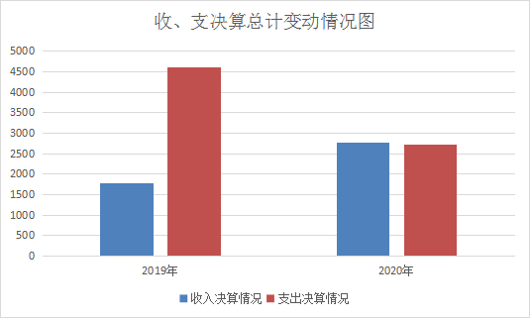

- 收入决算情况说明

2020年本年收入合计2761.34万元，其中：一般公共预算财政拨款收入1761.34万元，占63.79%；政府性基金预算财政拨款收入1000万元，占36.21%；上级补助收入0万元，占0%；事业收入0万元，占0%；经营收入0万元，占0%；附属单位上缴收入0万元，占0%；其他收入0万元，占0%。
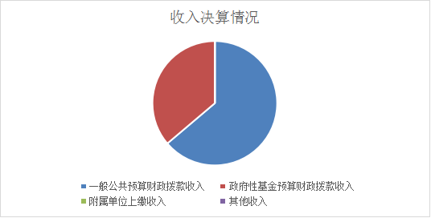

- 支出决算情况说明

2020年本年支出合计2,725.04万元，其中：基本支出46.54万元，占1.71%；项目支出2678.5万元，占98.29%；上缴上级支出0万元，占0%；经营支出0万元，占0%；对附属单位补助支出0万元，占0%。
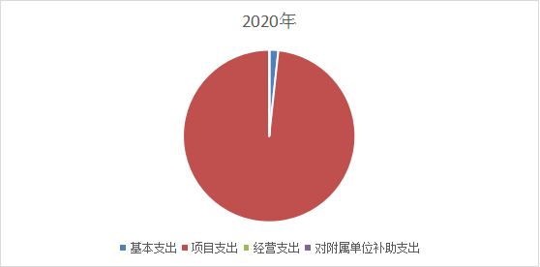
支出决算情况

四、财政拨款收入支出决算总体情况说明
2020年财政拨款收、支总计5486.38万元。与2019年相比，财政拨款收入合计减少361万元，下降11.56%；财政拨款支出合计减少1877.3万元，下降40.79%。主要变动原因是省级中小企业发展专项资金减少，专业资本聚集项目申报规模减小。
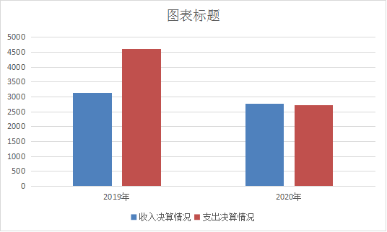
财政拨款收入支出决算总体情况

五、一般公共预算财政拨款支出决算情况说明

（一）一般公共预算财政拨款支出决算总体情况
2020年一般公共预算财政拨款支出1,725.04万元，占本年支出合计的63.3%。与2019年相比，一般公共预算财政拨款减少2877.3万元，下降62.52%。主要变动原因是省级中小企业发展专项资金减少，专业资本聚集项目申报规模减小。

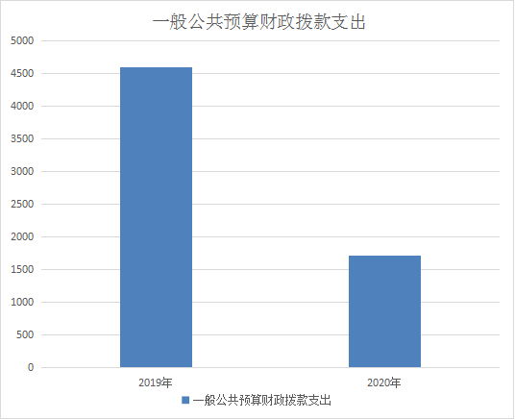

（二）一般公共预算财政拨款支出决算结构情况
2020年一般公共预算财政拨款支出1,725.04万元，主要用于以下方面:一般公共服务（类）支出60万元，占3.48%；教育支出（类）0万元，占0%；科学技术（类）支出1065.04万元，占61.74%；文化旅游体育与传媒（类）支出0万元，占0%；社会保障和就业（类）支出0万元，占0%；卫生健康支出0万元，占0%；住房保障支出0万元，占0%；资源勘探信息等支出（类）支出600万元，占34.78%；。

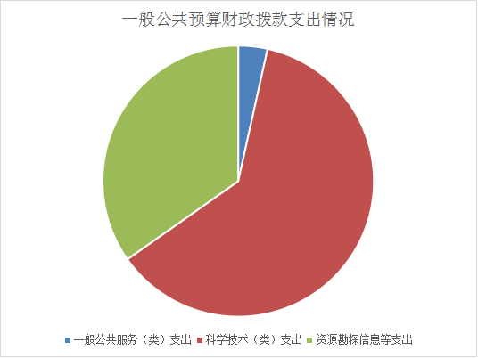

（三）一般公共预算财政拨款支出决算具体情况

2020年一般公共预算支出决算数为1725.04，完成预算100%。其中：
1.一般公共服务（类）201（款）05（项）05: 支出决算为60万元，完成预算100%。
2.科学技术（类）206（款）01（项）01: 支出决算为46.54万元，完成预算100%；科学技术（类）206（款）01（项）02: 支出决算为67.30万元，完成预算100%；科学技术（类）206（款）01（项）99: 支出决算为30万元，完成预算100%；科学技术（类）206（款）04（项）04: 支出决算为30万元，完成预算100%；科学技术（类）206（款）04（项）99: 支出决算为120.00万元，完成预算100%；科学技术（类）206（款）05（项）02: 支出决算为50万元，完成预算100%；科学技术（类）206（款）09（项）02: 支出决算为18.2万元，完成预算100%；科学技术（类）206（款）99（项）99: 支出决算为703万元，完成预算100%。
3.资源勘探信息等支出（类）215（款）08（项）05:支出决算为500万元，完成预算100%;资源勘探信息等支出（类）215（款）08（项）99:支出决算为100万元，完成预算100%;。

六、一般公共预算财政拨款基本支出决算情况说明
2020年一般公共预算财政拨款基本支出46.54万元，其中：
人员经费30.67万元，主要包括：基本工资、津贴补贴、奖金、伙食补助费、绩效工资、机关事业单位基本养老保险缴费、职业年金缴费、其他社会保障缴费、其他工资福利支出、离休费、退休费、抚恤金、生活补助、医疗费补助、奖励金、住房公积金、其他对个人和家庭的补助支出等。
日常公用经费15.86万元，主要包括：办公费、印刷费、咨询费、手续费、水费、电费、邮电费、取暖费、物业管理费、差旅费、因公出国（境）费用、维修（护）费、租赁费、会议费、培训费、公务接待费、劳务费、委托业务费、工会经费、福利费、公务用车运行维护费、其他交通费、税金及附加费用、其他商品和服务支出、办公设备购置、专用设备购置、信息网络及软件购置更新、其他资本性支出等。

七、“三公”经费财政拨款支出决算情况说明

（一）“三公”经费财政拨款支出决算总体情况说明
2020年“三公”经费财政拨款支出决算为1.11万元，完成预算92.5%，决算数小于预算数的主要原因是公务接待减少。

（二）“三公”经费财政拨款支出决算具体情况说明
2020年“三公”经费财政拨款支出决算中，因公出国（境）费支出决算0万元，占0%；公务用车购置及运行维护费支出决算0万元，占0%；公务接待费支出决算1.11万元，占100%。具体情况如下：
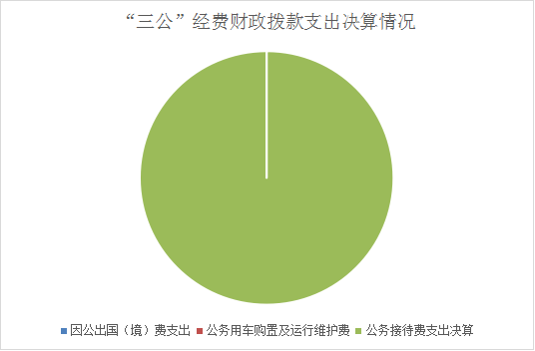

1.因公出国（境）经费支出0万元，完成预算0%。全年安排因公出国（境）团组0次，出国（境）0人。因公出国（境）支出决算比2019年增加/减少0万元，增长/下降0%。
2.公务用车购置及运行维护费支出0万元,完成预算0%。公务用车购置及运行维护费支出决算比2019年增加/减少0万元，增长/下降0%。
其中：公务用车购置支出0万元。全年按规定更新购置公务用车0辆，金额0元。截至2020年12月底，单位共有公务用车0辆，其中：其中：轿车0辆、越野车0辆、载客汽车0辆。
公务用车运行维护费支出0万元。
3.公务接待费支出1.11万元，完成预算92.5%。公务接待费支出决算比2019年减少0.09万元，下降7.5%。主要原因是厉行节约，严控公务接待人次及标准。
4.国内公务接待支出1.11万元，主要用于执行公务、开展业务活动开支的交通费、住宿费、用餐费等。国内公务接待11批次，125人次（不包括陪同人员），共计支出1.11万元，具体内容包括：中国科学院深圳先进技术研究院接待用餐900元；聚光科技（杭州）股份有限公司接待用餐400元；四川省分析测试服务中心接待用餐900元等。
外事接待支出0万元，外事接待0批次，0人，共计支出0万元。

八、政府性基金预算支出决算情况说明
2020年政府性基金预算拨款支出1000万元。
- 国有资本经营预算支出决算情况说明
2020年国有资本经营预算拨款支出0万元。

十、其他重要事项的情况说明

（一）机关运行经费支出情况
2020年，科技局机关运行经费支出46.54万元，比2019年增加7.68万元，增长19.76%。主要原因是机关工作人员增加2人。

（二）政府采购支出情况
2020年，科学技术局政府采购支出总额0万元，其中：政府采购货物支出0万元、政府采购工程支出0万元、政府采购服务支出0万元。授予中小企业合同金额0万元，其中：授予小微企业合同金额0万元。

（三）国有资产占有使用情况
截至2020年12月31日，科学技术局共有车辆0辆，其中：主要领导干部用车0辆、机要通信用车0辆、应急保障用车0辆、其他用车0辆。单价50万元以上通用设备0台（套），单价100万元以上专用设备0台（套）。

（四）预算绩效管理情况。
根据预算绩效管理要求，本部门（单位）在年初预算编制阶段，组织对乐山高新区宣传活动项目、创客天府创新创业大赛项目、资本集聚风险补偿资金本级配套等项目开展了预算事前绩效评估，对10个项目编制了绩效目标，预算执行过程中，选取10个项目开展绩效监控，年终执行完毕后，对4个项目开展了绩效目标完成情况自评。
本部门按要求对2020年部门整体支出开展绩效自评，从评价情况来看，资金使用效益合理有效，保障了财政供养人员的日常开支，资金使用无虚列支出及随意使用现象,无大额现金支付现象。本部门还自行组织了4个项目支出绩效评价，从评价情况来看，充分发挥了科技资金的杠杆撬动作用，引领企业科技创新，促进园区营商环境改善。
1.项目绩效目标完成情况。
本部门在2020年度部门决算中反映“园区考核、火炬统计工作经费”“乐山高新区宣传活动经费”“资本集聚风险补偿资金本级配套项目”“创客天府创新创业大赛项目”等4个项目绩效目标实际完成情况。
（1）园区考核、火炬统计项目绩效目标完成情况综述。项目全年预算数60万元，执行数为60万元，完成预算的100%。通过项目实施，完成了全年火炬统计和园区考核工作的各项任务，保障了乐山高新区在全国的排位上升。
（2）乐山高新区宣传活动项目绩效目标完成情况综述。项目全年预算数15万元，执行数为15万元，完成预算的100%。通过项目实施，在主流媒体上充分展示乐山高新区形象，提升乐山高新区知名度。
（3）资本集聚风险补偿资金本级配套项目绩效目标完成情况综述。项目全年预算数1000万元，执行数为1000万元，完成预算的100%。通过项目实施，成功设立资本集聚风险补偿资金。
（4）创客天府创新创业大赛项目绩效目标完成情况综述。项目全年预算数29万元，执行数为29万元，完成预算的100%。通过项目实施，提升中小企业的创新能力和专业化水平，集聚创业资源，助推乐山高新区创新驱动高质量发展，保障了创客天府创新创业大赛的举办。

项目绩效目标完成情况表
(2020 年度)
项目名称 |  |  | 园区考核、火炬统计项目
预算单位 |  |  | 科技局
预算执行情况(万元) | 预算数: |  | 60万 | 执行数: | 60万
预算执行情况(万元) | 其中-财政拨款: |  | 60万 | 其中-财政拨款: | 60万
预算执行情况(万元) | 其它资金: |  |  | 其它资金:
年度目标完成情况 | 预期目标 |  |  | 实际完成目标
年度目标完成情况 | 火炬统计全国排名前107位 |  |  | 火炬统计全国排名第107位
绩效指标完成情况 | 一级指标 | 二级指标 | 三级指标 | 预期指标值(包含数字及文字描述) | 实际完成指标值(包含数字及文字描述)
绩效指标完成情况 | 项目完成指标 | 数量指标 | 培训会1场 | 开展数据填报培训会1场，完成率100% | 培训会1场，完成率100%
绩效指标完成情况 | 项目完成指标 | 数量指标 | 一对一指导626次 | 下企业指导数据填报626次，完成率100% | 一对一指导626次，完成率100%
绩效指标完成情况 | 项目完成指标 | 数量指标 | 对接相关部门64次 | 对接一总部三基地相关部门64次，完成率100% | 对接相关部门64次，完成率100%
绩效指标完成情况 | 项目完成指标 | 数量指标 | 专家指导20次 | 邀请专家指导20次，完成率100% | 专家指导20次，完成率100%
绩效指标完成情况 | 项目完成指标 | 数量指标 | 统计培训10次 | 参加国家、省统计培训10次，完成率100% | 统计培训10次，完成率100%

项目绩效目标完成情况表
(2020 年度)
项目名称 |  |  | 乐山高新区宣传活动项目
预算单位 |  |  | 科技局
预算执行情况(万元) | 预算数: |  | 15万 | 执行数: | 15万
预算执行情况(万元) | 其中-财政拨款: |  | 15万 | 其中-财政拨款: | 15万
预算执行情况(万元) | 其它资金: |  |  | 其它资金:
年度目标完成情况 | 预期目标 |  |  | 实际完成目标
年度目标完成情况 | 在人民日报上报道乐山高新区抗疫相关情况 |  |  | 在人民日报上报道乐山高新区抗疫相关情况
绩效指标完成情况 | 一级指标 | 二级指标 | 三级指标 | 预期指标值(包含数字及文字描述) | 实际完成指标值(包含数字及文字描述)
绩效指标完成情况 | 项目完成指标 | 数量指标 | 完成报道1次 | 报道1次，完成率100% | 报道1次，完成率100%
绩效指标完成情况 | 项目完成指标 | 数量指标 | 提供视频资料15个 | 提供视频资料15个，完成率100% | 提供视频资料15个，完成率100%
绩效指标完成情况 | 项目完成指标 | 数量指标 | 提供图片资料120张 | 提供图片资料120张，完成率100% | 提供图片资料120张，完成率100%
绩效指标完成情况 | 项目完成指标 | 数量指标 | 提供文字资料20个 | 提供文字资料20个，完成率100% | 提提供文字资料20个，完成率100%
绩效指标完成情况 | 质量指标 | 质量指标 | 宣传乐山高新区1次 | 宣传乐山高新区1次，完成率100% | 宣传乐山高新区1次，完成率100%

项目绩效目标完成情况表
(2020 年度)
项目名称 |  |  | 资本集聚风险补偿资金本级配套项目
预算单位 |  |  | 科技局
预算执行情况(万元) | 预算数: |  | 1000万 | 执行数: | 1000万
预算执行情况(万元) | 其中-财政拨款: |  | 1000万 | 其中-财政拨款: | 1000万
预算执行情况(万元) | 其它资金: |  |  | 其它资金:
年度目标完成情况 | 预期目标 |  |  | 实际完成目标
年度目标完成情况 | 完善资本集聚风险补偿资金本级配套 |  |  | 完善资本集聚风险补偿资金本级配套
绩效指标完成情况 | 一级指标 | 二级指标 | 三级指标 | 预期指标值(包含数字及文字描述) | 实际完成指标值(包含数字及文字描述)
绩效指标完成情况 | 项目完成指标 | 时效指标 | 2020年12月底完成 | 2020年12月底完成，完成率100% | 2020年12月底完成，完成率100%
绩效指标完成情况 | 项目完成指标 | 经济效益  指标 | 与专业资本集聚资金一起形成风险补偿资金池为企业贷款增信，可使银行扩大5-10倍放贷 | 与专业资本集聚资金一起形成风险补偿资金池为企业贷款增信，可使银行扩大5-10倍放贷 | 与专业资本集聚资金一起形成风险补偿资金池为企业贷款增信，可使银行扩大5-10倍放贷
绩效指标完成情况 | 项目完成指标 | 满意度指标 | 缓解园区中小企业融资难问题，提升企业满意度 | 缓解园区中小企业融资难问题，提升企业满意度 | 缓解园区中小企业融资难问题，提升企业满意度

项目绩效目标完成情况表
(2020 年度)
项目名称 |  |  | 创客天府创新创业大赛项目
预算单位 |  |  | 科技局
预算执行情况(万元) | 预算数: |  | 29万 | 执行数: | 29万
预算执行情况(万元) | 其中-财政拨款: |  | 29万 | 其中-财政拨款: | 29万
预算执行情况(万元) | 其它资金: |  |  | 其它资金:
年度目标完成情况 | 预期目标 |  |  | 实际完成目标
年度目标完成情况 | 举办创客天府创新创业大赛 |  |  | 举办创客天府创新创业大赛
绩效指标完成情况 | 一级指标 | 二级指标 | 三级指标 | 预期指标值(包含数字及文字描述) | 实际完成指标值(包含数字及文字描述)
绩效指标完成情况 | 项目完成指标 | 数量指标 | 举办创客天府创新创业大赛1场 | 举办创客天府创新创业大赛1场，完成率100% | 举办创客天府创新创业大赛1场，完成率100%
绩效指标完成情况 | 项目完成指标 | 数量指标 | 特色载体赛设置奖项一等奖1个 | 特色载体赛设置奖项一等奖1个，完成率100% | 特色载体赛设置奖项一等奖1个，完成率100%
绩效指标完成情况 | 项目完成指标 | 数量指标 | 特色载体赛设置奖项二等奖2个 | 特色载体赛设置奖项二等奖2个，完成率100% | 特色载体赛设置奖项二等奖2个，完成率100%
绩效指标完成情况 | 项目完成指标 | 数量指标 | 特色载体赛设置奖项三等奖5个 | 特色载体赛设置奖项三等奖5个，完成率100% | 特色载体赛设置奖项三等奖5个，完成率100%
绩效指标完成情况 | 项目完成指标 | 数量指标 | 特色载体赛设置奖项优秀奖8个 | 特色载体赛设置奖项优秀奖8个，完成率100% | 特色载体赛设置奖项优秀奖8个，完成率100%
绩效指标完成情况 | 项目完成指标 | 质量指标 | 参赛企业报名数量80个 | 参赛企业报名数量80个 | 参赛企业报名数量80个
绩效指标完成情况 | 项目完成指标 | 质量指标 | 企业参赛率90% | 企业参赛率90% | 企业参赛率90%

2.部门绩效评价结果。
本部门按要求对2020年部门整体支出绩效评价情况开展自评，《科技局2020年部门整体支出绩效评价报告》见附件（附件1）。

- 名词解释

1.财政拨款收入：指单位从同级财政部门取得的财政预算资金。
2.一般公共服务支出（类）统计信息事务（款）专项统计业务（项）:指专项统计业务支出；
3.科学技术支出（类）科学技术管理事务（款）行政运行（项）：指机关人员基本工资、津贴补贴、奖金等工资福利支出费用。
4.科学技术支出（类）科学技术管理事务（款）一般行政管理事务（项）：主要用于一般行政管理事务支出；
5.科学技术支出（类）科学技术管理事务（款）其他科学技术管理事务支出（项）：科技类相关支出；
6.科学技术支出（类）技术研究与开发（款）科技成果转化与扩散（项）：指科技成果转化支出；
7.科学技术支出（类）技术研究与开发（款）其他技术研究与开发支出（项）：指其他技术研究、开发相关支出。
8.科学技术支出（类）科技条件与服务（款） 其他科技条件与服务支出（项）：指其他科技条件、服务相关支出。
9.科学技术支出（类）科技重大项目（款）重点研发计划（项）：指重点研发计划相关支出。
10.科学技术支出（类）其他科学技术支出（款）其他科学技术支出（项）：指其他科学技术相关支出。
11.城乡社区支出（类）国有土地使用权出让收入安排的支出（款）土地开发支出（项）：指土地开发相关支出。
12.资源勘探信息等支出（类）支持中小企业发展和管理支出（款）中小企业发展专项（项）:指用于支持中小企业专业化发展补助；
13.资源勘探信息等支出（类）支持中小企业发展和管理支出（款）其他支持中小企业发展和管理支出（项）:指用于支出中小企业发展、管理。
（解释本部门决算报表中全部功能分类科目至项级，请参照《2020年政府收支分类科目》增减内容。）
14.基本支出：指为保障机构正常运转、完成日常工作任务而发生的人员支出和公用支出。
15.项目支出：指在基本支出之外为完成特定行政任务和事业发展目标所发生的支出。
16.经营支出：指事业单位在专业业务活动及其辅助活动之外开展非独立核算经营活动发生的支出。
17.“三公”经费：指部门用财政拨款安排的因公出国（境）费、公务用车购置及运行费和公务接待费。其中，因公出国（境）费反映单位公务出国（境）的国际旅费、国外城市间交通费、住宿费、伙食费、培训费、公杂费等支出；公务用车购置及运行费反映单位公务用车车辆购置支出（含车辆购置税）及租用费、燃料费、维修费、过路过桥费、保险费等支出；公务接待费反映单位按规定开支的各类公务接待（含外宾接待）支出。
18.机关运行经费：为保障行政单位（含参照公务员法管理的事业单位）运行用于购买货物和服务的各项资金，包括办公及印刷费、邮电费、差旅费、会议费、福利费、日常维修费、专用材料及一般设备购置费、办公用房水电费、办公用房取暖费、办公用房物业管理费、公务用车运行维护费以及其他费用。

第四部分 附件
附件1：

乐山高新技术产业开发区科学技术局
2020年部门整体支出绩效评价报告

一、单位概况
（一）机构组成。
乐山高新区科技局是乐山高新区管委会的内设机构，为非独立法人机构，属高新区一级预算单位，无下属二级预算单位。
- 机构职能。
负责科技发展规划，科技创新人才开发，搭建科技研发平台、创新创业平台、科技金融平台，推进创新高地和特色创新园区建设，负责国家火炬中心及省市科技考核等；承担党工委、管委会交办的其他工作任务。
- 人员概况。
2020年编制人数为4人，其中行政编制为4人，事业编制为0人。年末实有人数共有7人，实有行政人员为4人，实有事业人员为1人（借入事业人员1人），实有企业混岗人员1人,实有聘用人员1人。
二、部门财政资金收支情况
（一）部门财政资金收入情况。
本单位2020年总收入3076.34万元，其中财政拨款收入2761.34万元，上年结转收入315万元。
- 部门财政资金支出情况。
本单位2020年总支出2725.04万元，其中基本支出46.54万元，项目支出2678.5万元。
三、部门财政支出管理情况
（一）预决算编制情况。
1、本单位严格根据国家有关方针、政策，按照上级下达的事业计划、任务，本着收支平衡的原则，编制预算。
2、本单位严格执行预算编制程序，依据单位的年度工作计划，由财务岗位、业务岗位共同研究，报单位领导审核后，编制单位预算指标建议数，报经上级审核下达经费指标后再调整编制正式预算，报经上级批准后，由财务岗位掌握执行。
3、本单位在预决算编制过程中全面实行项目及总体绩效评价目标填报。
（二）执行管理情况。
本单位严格按照预决算管理制度执行，依法依规及时分配上级专项资金，保证专项资金及时拨付到位。
严格按照“中央八项规定”等政策文件的规定开展日常工作。“三公”经费呈逐年下降趋势。部门预算执行进度偏慢。因受年度项目完整性影响，项目预算执行有下半年支付比重较大的现象。
（三）综合管理情况。
1、严格按照政府采购相关制度要求，事前编制采购预算，事中编制采购计划，严控采购流程和招投标工作。
2、建立完善的资产管理制度，资产全面实行卡片管理，做到“一物一卡”，严格按照《高新区办公设备和办公家具配置标准》配置资产。购买资产严格履行审批手续，由单位申请，国资办审核后按要求进行采购。严格按照《乐山高新区行政事业单位资产处置管理办法》规范资产处置行为。严格执行“单位负责人—资产管理人—资产使用人”岗位责任制，实行专人负责、动态管理，对配备给个人使用的固定资产或物品实行领用交还制度。为便于管理，所有办公设备及办公家具均贴固定资产标签，明确资产名称、分类、购入时间、资产使用人等基本信息。
3、本单位内部建立专门的管理制度规范内部控制工作的开展，包括岗位人员责任岗位分离制度、收入支出管理制度、财务档案管理、票据管理、财务印章管理、专项资金管理制度办法等。
4、本单位严格执行预决算公开制度。
5、本单位在预决算编制过程中全面实行项目及总体绩效评价目标填报及按要求报送绩效自评报告。
6、本单位全面接受财政监督检查，在2020年的各项检查中无违规违纪现象。
（四）整体绩效。
2020年,科学技术局紧扣乐山高新区以“总部经济、创新高地、现代新城”三位一体总部经济聚集区建设为引领的基本要求，积极为创新企业配置优质的资源要素,为创新人才提供优越的发展环境,为创新成果构建高效的转化体系,为创新产业营造友好的金融生态,通过构建互利共生、高效协同、开放包容、宜居宜业的创新生态系统，为园区发展提供了有力的科技支撑。
1.目标任务完成情况。园区完成高新技术产业营业收入162亿元，占园区营业收入54%；完成研究与试验发展经费支出14300万元，技术合同认定登记额4740万元；新增（含复审）国家高新技术企业7家，共28家；新增国家科技型中小企业12家，共52家；国家级孵化器创新创业服务中心在科技部火炬中心的国家级科技孵化器年度考核中被评定为“良好”；火炬统计工作获得国家科技部火炬中心“先进单位”通报表扬；被四川省科技厅评为“四川省科技系统先进集体”；被乐山市科学技术局评为“2020年科技创新工作先进单位”；专业资本集聚项目以 92 分高分通过财政部考核，以全省排名第一的成绩顺利通过国家绩效考核，并获得最终 1000 万元的奖励资金。
2.创新孵化平台全面提升。乐山中电建生态环保科技有限公司顺利落地揭牌，生态环保部国家环境保护环境影响评价数值模拟重点实验室、水力学与山区河流开发保护国家重点实验室两个国家级重点实验室落户高新区实现园区乃至全市国家级重点实验室“零突破”，尚纬股份成功申报省级特种电缆工程实验室。
3.“大孵化”体系逐渐完善。整合园区内现有孵化载体的平台资源，扎实开展日常孵化培育工作，采取线上线下相结合的方式累计举办创业培训、项目路演、银企对接等各类专题服务活动 14场，组织导师“一对一”对接辅导 60 家次，引进一批专业科技服务机构为孵化企业提供免费财税、法律、项目申报等全方位咨询服务超过 100 家次。区内24 家孵化企业获得各类国家、省、市、区创新创业大赛 30 项（次）；其中 2 家企业在第九届中国创新创业大赛（四川赛区）获奖，2家企业在第三届“创客天府”创新创业大赛获奖。
4.科技服务取得新成效。“乐山高新区科技信息平台” 为企业技术人员和高校师生团队提供科技查新、科技文献检索等服务230余次，提供相关专业报告61份；“乐山高新区知识产权公共服务平台”举办知识产权相关公益培训活动10次，帮助企业申请专利近195件，其中授权专利96件；“乐山高新区产业信息大数据服务平台”为相关单位和企业提供行业监测分析报告 33 份；“中国赛宝实验室乐山工作站”举办“智能化改造和绿色体系建设”“数字经济背景下的‘双创’新机遇与新挑战”等主题培训活动4场，服务企业近200家，为4家企业开展了计量校准，理化分析和可靠性试验等技术服务。
四、评价结论及建议
（一）评价结论。
本单位履行职责职能,严格按《预算法》及高新区管委会的要求编制预决算，按财经法规及制度使用、管理资金,成效明显,主要体现在以下几个方面：
1、资金使用合理有效，保障了财政供养人员的日常开支，资金使用无虚列支出及随意使用现象,无大额现金支付现象。
2、资金使用社会效益好。充分发挥了科技资金的杠杆撬动作用，引领企业科技创新，促进园区营商环境改善。
3、根据财政整体支出绩效评价的内容要求，本单位的自查结果为“优”。
（二）存在问题。
受疫情影响项目实施缓慢，项目支出滞后，整体预算执行进度不太合理。
（三）改进建议。
在今后的工作一是要严格预算编制，做到细化精确；二是要严格落实专项经费使用管理规定，做到专款专用;三是在经费开支上厉行节约，严格落实中央八项规定要求。

附件2

XXX项目2020年绩效评价报告

无。

第五部分 附表
一、收入支出决算总表
二、收入决算表
三、支出决算表
四、财政拨款收入支出决算总表
五、财政拨款支出决算明细表
六、一般公共预算财政拨款支出决算表
七、一般公共预算财政拨款支出决算明细表
八、一般公共预算财政拨款基本支出决算表
九、一般公共预算财政拨款项目支出决算表
十、一般公共预算财政拨款“三公”经费支出决算表
十一、政府性基金预算财政拨款收入支出决算表
十二、政府性基金预算财政拨款“三公”经费支出决算表
十三、国有资本经营预算财政拨款收入支出决算表
十四、国有资本经营预算财政拨款支出决算表

